第一步，在pc端的重修管理下，找到想要申请重修的课程点击申请
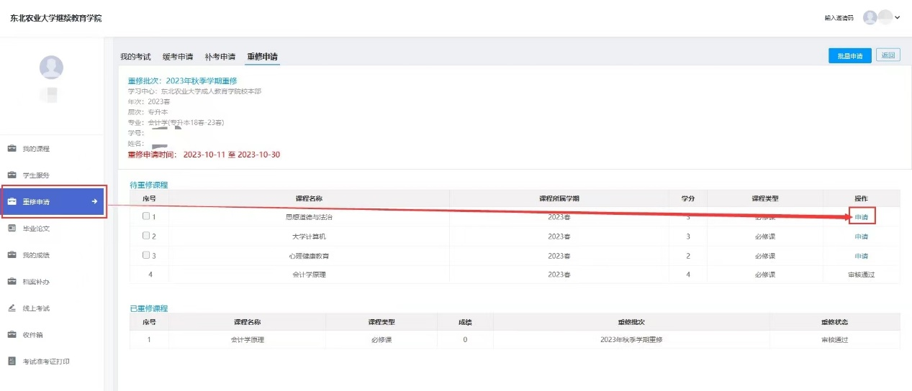
填写申请说明点击确定
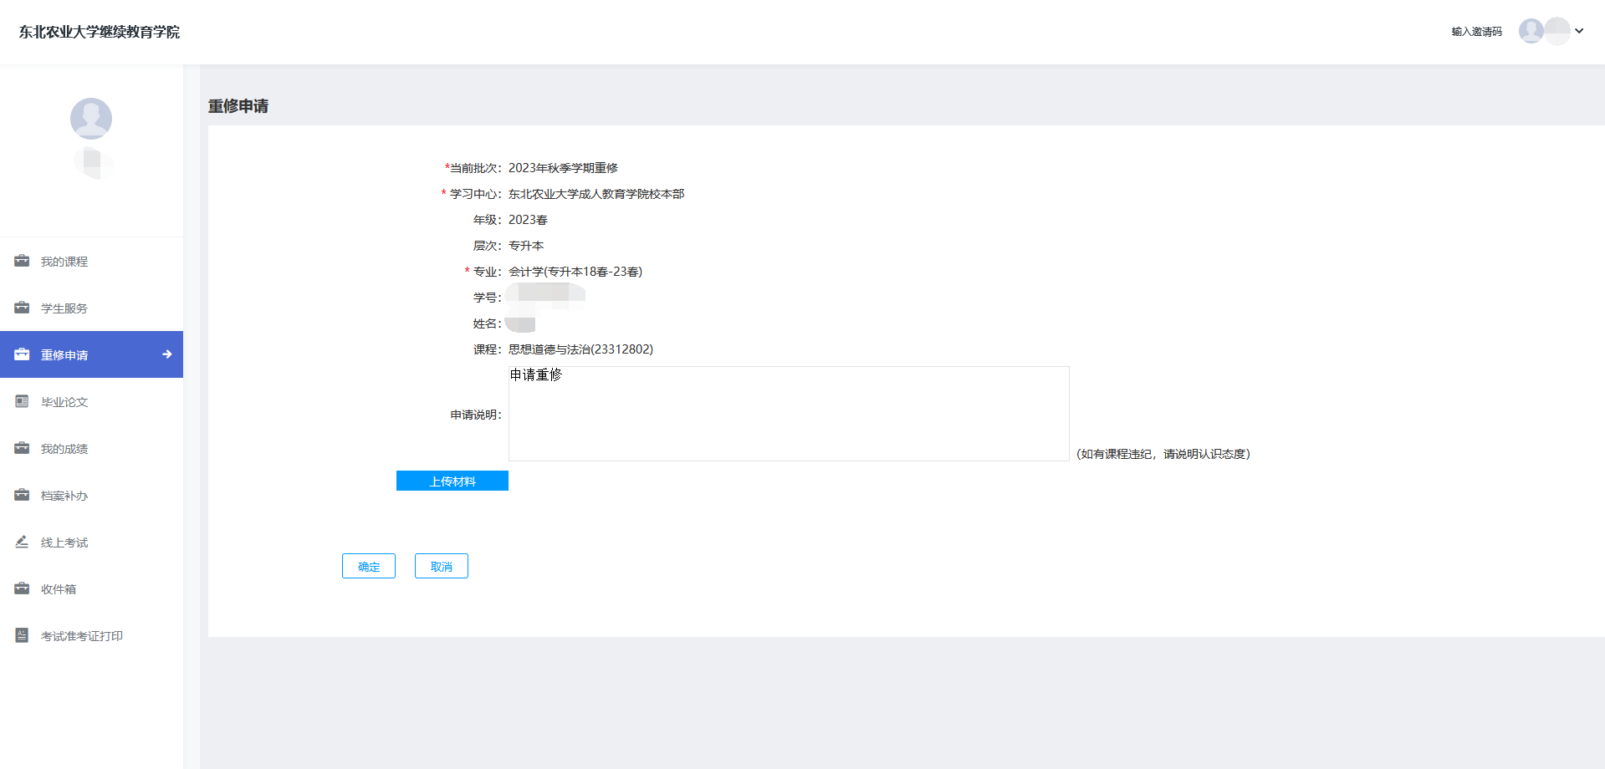

申请递交成功，申请的课程会在已重修课程下显示，并显示审核状态
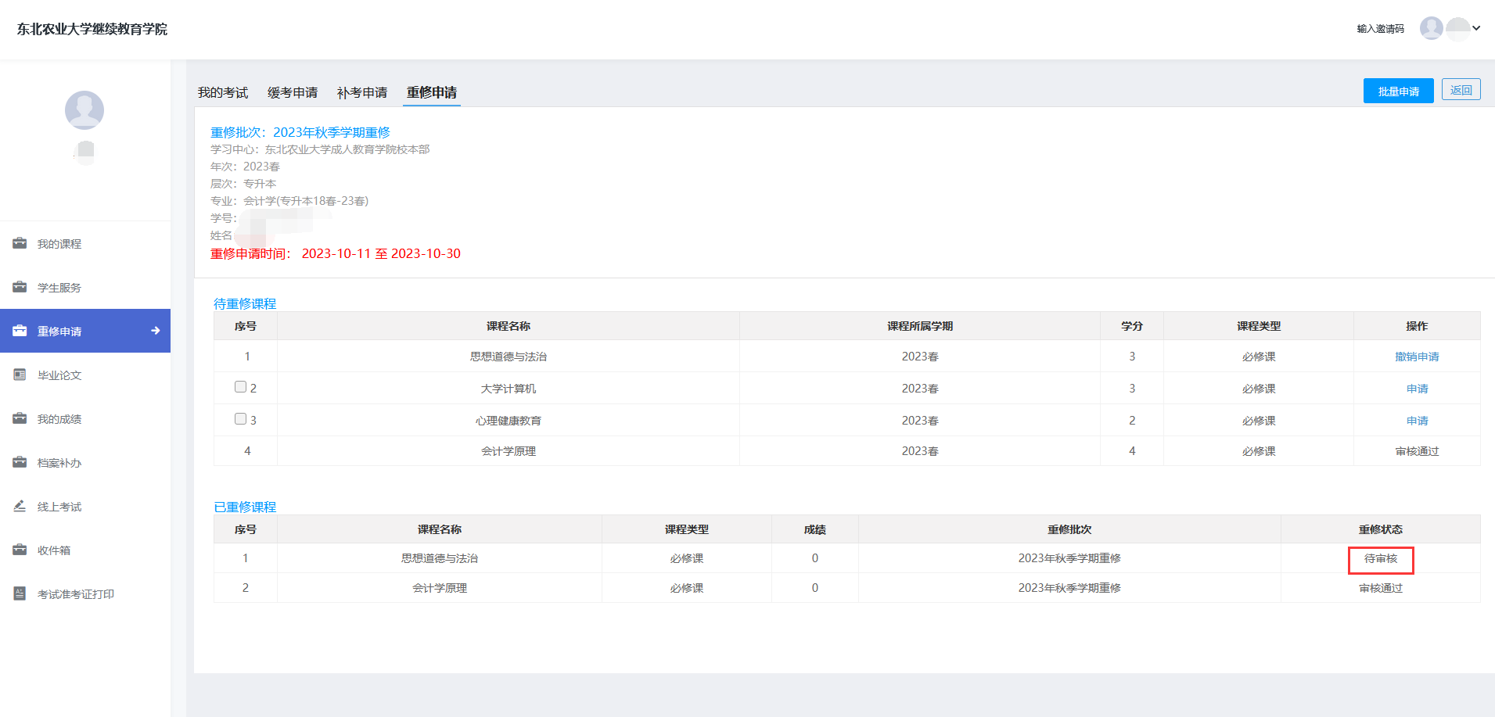
第二步：审核成功后会在当前界面的下显示审核通过，在课程模块下会增加一门标记为重修的课程，此时可以进行重修学习
